LIÊN ĐOÀN LAO ĐỘNG TỈNH BẾN TRE | CỘNG HÒA XÃ HỘI CHỦ NGHĨAVIỆT NAM
CÔNG ĐOÀN GIÁO DỤC | Độc lập - Tự do - Hạnh phúc
Số: 52/CĐGD | Bến Tre, ngày 15 tháng 10 năm 2012
V/v Lập dự toán thu chi ngân sách
công đoàn năm 2013

Kính gởi: BCH CĐCS trực thuộc.

Để tổng hợp và xây dựng dự toán thu chi ngân sách Công đoàn năm 2013 đúng thời gian qui định của Liên đoàn lao động tỉnh; Thường trực CĐGD tỉnh yêu cầu các đơn vị CĐCS trực thuộc lập dự toán năm 2013 như sau:
- Xây dựng dự toán thu chi ngân sách CĐCS cần ưu tiên cho chi phong trào, tiết kiệm chi tiêu, chống lãng phí, bảo đảm đúng chế độ quy định của nhà nước.
- Lấy tổng quỹ tiền lương của người lao động và quỹ tiền lương công đoàn viên tháng 9/ 2012 làm cơ sở tính dự toán năm 2013.
Trong năm 2013 tỷ trọng phân phối nguồn thu của CĐCS được giữ lại hoạt động vẫn áp dụng theo công thức sau:
Quỹ CĐCS được giữ lại sử dụng = (2% Kinh phí công đoàn + 1 % đoàn phí công đoàn) X 60%

Nộp nghĩa vụ về cấp trên = (2% kinh phí công đoàn + 1 % đoàn phí công đoàn) X 40%

Lưu ý : Các đơn vị lập dự toán như sau:
Phần thu: Thu kinh phí CĐ (Mã số 22) không ghi
Kinh phí cấp trên cấp (Mã số 25) là 2% KPCĐ x 60%
Phần chi: Nộp cấp quản lý trực tiếp: (Mã số 37) là 40% mã số 23
Các đơn vị lập dự toán theo mẫu (đính kèm) và gửi về Công đoàn Giáo dục tỉnh (2 bản) chậm nhất đến ngày 31/10/2012 để tổng hợp gởi về LĐLĐ tỉnh.
Nhận được công văn này đề nghị các đơn vị khẩn trương thực hiện và báo cáo về CĐGD tỉnh đúng thời gian qui định./.

Nơi nhận: | 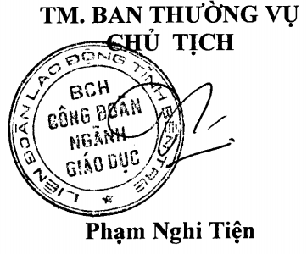
-Như trên;
-Lưu: VT.

